Come costruire un microscopio a forza atomica a scuola
Tradotto dalla classe 5 A LSSA IIS Badoni – A.S. 2018/2019
Il microscopio a forza atomica è una tecnica di imaging all’avanguardia usata in laboratorio. L’insegnante di fisica e chimica Philippe Jeanjacquot ci aiuta a proporla in classe.

Come costruire il microscopio
Abbiamo impiegato circa 2 anni per realizzare il microscopio a forza atomica (AFM), ma con il nostro software e le nostre istruzioni, dovreste riuscire a costruirlo dedicando circa 2-3 ore a settimana, per circa 3 mesi.
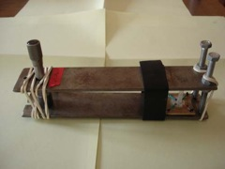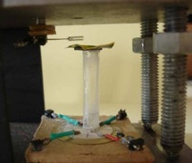
Il nostro AFM: il campione è montato in cima a un tubo di vetro, su uno scanner che viene mosso in 3D mediante i quattro quadranti di un elemento piezoelettrico (in basso nell’immagine sulla destra). Un’affilata punta di tungsteno, collegata ad un diapason di quarzo alla frequenza di risonanza, viene usata per leggere l’altezza della superficie del campione in funzione delle variazioni di corrente che hanno luogo nel diapason di quarzo (immagine in alto a sinistra o sulla destra). Entrambi sono collegati mediante dei magneti ad un supporto con viti regolabili (immagine sulla sinistra).
Tutte le immagini sono gentilmente concesse da Philippe Jeanjacquot
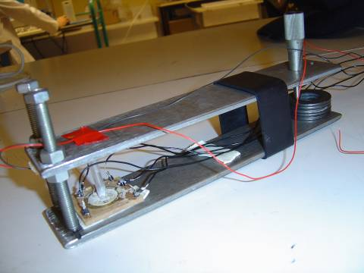
La prima versione di AFM
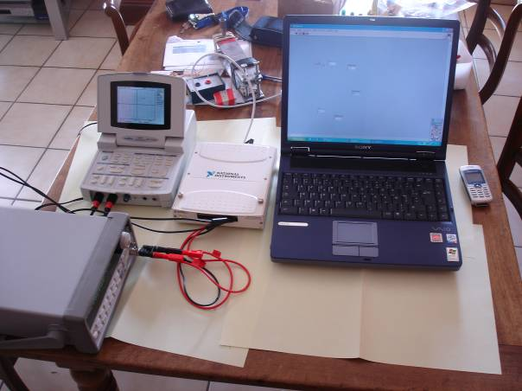
Il nostro primo allestimento (da sinistra a destra): il generatore di segnale, l’oscilloscopio, la scheda di acquisizione dati National Instruments (NI) e il computer.In secondo piano potete vedere il vero e proprio apparato. Per utilizzare il microscopio è necessario posarlo a terra - su un tavolo le vibrazioni sono troppo forti.

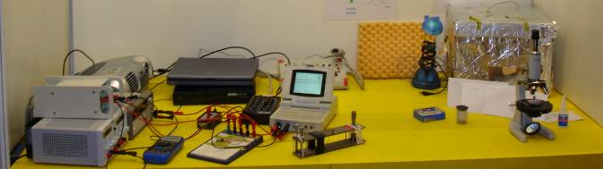
L’allestimento completo (da sinistra a destra): due alimentatori, il generatore di segnale con sopra un proiettore per dimostrazioni (opzionale), la scheda NI DAQcard (in nero) sormontata dal computer, la scheda di corrente (le due piccole scatole nere e quella bianca e nera al centro), l’oscilloscopio (con lo schermo) e il supporto per il microscopio. La piccola scatola blu è uno strumento opzionale utilizzato per controllare la corrente. Non fa parte dell’effettivo circuito/allestimento. Sulla destra, si può vedere il microscopio e la colla che viene usata per preparare le punte di tungsteno, e una scatola di cartone ricoperta di foglio di alluminio con del polistirolo espanso isolante all’interno, che abbiamo usato per isolare il supporto del microscopio dalle vibrazioni e dal campo elettromagnetico. Poiché non abbiamo notato prestazioni migliori con l’uso della scatola, e ci siamo resi conto che la corrente utilizzata è di fatto abbastanza forte e non è facilmente disturbata da ulteriori campi elettromagnetici, abbiamo smesso di utilizzare la scatola.
È essenziale essere precisi e attenti quando si costruisce il microscopio. Questo è un buon esercizio per gli studenti. Molto del tempo richiesto serve per esercitare le abilità manuali necessarie per costruire alcune delle parti, che probabilmente le prime volte non funzioneranno.
Avrete bisogno di costruire:
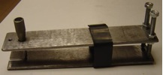 | Un supporto con due viti regolabili e una vite micrometrica per la regolazione fine
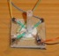 | Uno scanner costituito da un cicalino piezoelettrico piatto con un tubo di vetro per reggere il campione
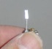 | Un sensore con un diapason in quarzo e una punta di tungsteno
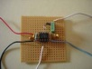 | Una scheda per misurare la corrente

Il supporto

Materiali
- Due pezzi di ferro rettangolari, ognuno di dimensioni 30 x 5 cm di lunghezza e 4-5 mm di spessore
- Un trapano per metallo con una punta da 6 mm
- Due viti regolabili, 6 mm di diametro e 6 cm di lunghezza
- Una vite micrometrica, 6 mm di diametro e 5 cm di lunghezza, che permetterà di avvicinare manualmente la punta al campione e di bloccare il sistema una volta che l’avvicinamento è stato effettuato
- Un cilindro metallico, di circa 5 cm di altezza e 1,5 cm di diametro, o più anelli metallici piatti per fare da supporto alla vite micrometrica
- Un elastico realizzato usando uno pneumatico da mountain bike: tagliare un pezzo largo 3-4 cm da uno pneumatico di 5 cm di diametro
- Piccoli elastici per mantenere il contatto tra il supporto e la vite micrometrica

Procedimento
- In ciascun rettangolo di ferro, praticare tre fori - di cui due ad un'estremità, per le viti regolabili, a 1-1,5 cm di distanza dai bordi, e uno all'altra, per la vite micrometrica, a circa 3 cm di distanza dall'estremità e centrato.
È importante che la vite micrometrica sia sufficientemente lontana dalle altre viti così da poter regolare con precisione la distanza tra l’estremità e il campione - una grande rotazione della vite micrometrica comporterà un movimento molto più piccolo dell’estremità.
- Inserire le tre viti, in modo che le lastre metalliche siano mantenute ad una distanza di circa 5 cm (vedere il diagramma seguente). Ruotare la vite micrometrica di 1 μm dovrebbe spostare il campione di 0,1 μm.
- Posizionare il cilindro metallico /gli anelli metallici sotto la vite micrometrica per serrarla contro di essi.
- Legare insieme le lastre metalliche con l’elastico grande, a circa 6-10 cm dalle due viti regolabili e dagli elastici piccoli vicino alla vite micrometrica.
30 cm
5 cm
5 cm
3 cm

Lo scanner e il portacampioni
Nel nostro microscopio, il campione viene mosso nelle tre direzioni da uno scanner costituito da un cicalino piezoelettrico piatto e un tubo di vetro, sopra al quale viene posto il campione. Il cicalino verrà suddiviso in quattro quadranti. L’applicazione di differenti tensioni a questi quadranti differenzierà i loro spessori. Il tubo di vetro che sta sopra tradurrà tutto ciò in movimenti lungo gli assi X, Y e Z.

Materiali
- Un cicalino piezoelettrico piatto (trasduttore di suono), per esempio il prodotto ID 751669 della Conrad Electronics (www.conrad.com). La tensione di lavoro deve essere superiore a 20 V e le dimensioni circa 2 cm di diametro. Probabilmente ne serviranno almeno 5, poiché si rompono facilmente durante la costruzione
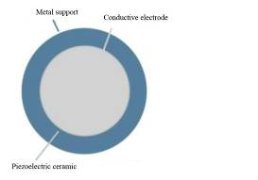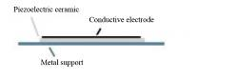
- Un cacciavite
- Un righello ed una penna
- Un taglierino
- Una colla conduttiva argento, per esempio Panacol® Elecolit 340 della Conrad Electronics France (www.conrad.fr), Codice 065307-62
- Tre cavi elettrici monoconduttori, di colori diversi, con un diametro di 0.34 mm e lunghi 10 cm, per esempio quelli della Conrad Electronics France, Codice 065065. Usate dei colori diversi da quelli dei cavi originali del segnalatore acustico, in modo da distinguere facilmente i cinque cavi.
- Della supercolla e della colla più elastica (colla da ufficio)
- Un quadrato di cartone resistente, 4x4 cm e di 5 mm di spessore.
- Un tubo di vetro per poter ottenere degli spostamenti sugli assi X e Y, 5-6 mm di diametro e 3 cm di lunghezza, e uno spessore di 1 mm (sarebbero ancora meglio 2-3 mm in quanto a volte si rompono)
- Un pezzetto di banda magnetica (con colla su un lato) per il supporto del campione, circa 5 x 5 mm
- Un sottile disco di ferro piatto del diametro di 1 cm, per portacampione
- 2-3 strisce di banda magnetica per attaccare lo scanner al supporto
- Una morsettiera a vite
- Una scheda di acquisizione dati. Non deve essere necessariamente veloce; l’AFM necessita di un input analogico per la posizione Z e due output analogici per le posizioni X e Y. La nostra scheda presenta ulteriori input e output digitali, dei quali non abbiamo bisogno in questo caso. Noi abbiamo usato una NI DAQcard (dopo aver testato diverse schede, abbiamo infine scelto la scheda #6009) con un voltaggio di output +/-10 V, dato che abbiamo impiegato un software della compagnia LabVIEW per creare un nostro programma che controlla il microscopio ed elabora le misure. Se vi fa piacere scrivere un vostro programma personale, potete usare una scheda diversa.
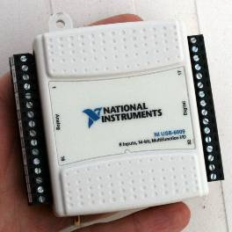
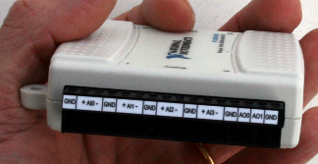
- Un computer con una presa USB a cui connettere la scheda (la NI DAQcard funziona sulla maggior parte dei sistemi operativi)
- Un programma software dedicato, per eseguire la scansione lungo gli assi X / Y (direzione della superficie campione) e Z (perpendicolare alla direzione della superficie). L’autore ha sviluppato un programma per Windows XP usando il National Instruments’ LabVIEW, che è disposto a condividere con gli insegnanti interessati. Probabilmente funziona su Windows 7. Potete contattarlo in inglese o francese all’indirizzo philippe.jeanjacquot@ac-lyon.fr
- Una campione per la taratura. Un campione ci è stato gentilmente donato da Philippe Dumas, dell’Università di Marsiglia, Francia. Voi potreste chiedere all’Università locale di prestarvene uno.
- Un potente microscopio ottico. Noi abbiamo usato un microscopio all’Università di Marsiglia per questa esperienza.

Procedimento
- Rimuovere l’involucro esterno del segnalatore acustico con un cacciavite
- Misurare l’elemento piezoceramico del cicalino e dividerlo in quattro quadranti uguali usando una matita. L’accuratezza di questo passaggio determinerà la precisione dello strumento. Controllare che il filo già fissato all’elemento piezoceramico fin dall’inizio stia nel centro di uno dei quadranti.
- Tagliare la ceramica in quattro quadranti usando un taglierino (vedere l’immagine sottostante). Fare attenzione a non premere troppo forte, o la ceramica si potrebbe rompere. Sarà necessario esercitarsi nel taglio prima di eseguire correttamente il lavoro. Assicurarsi di aver tagliato in tutte le direzioni e di aver separato completamente le quattro sezioni.
- Usare della colla conduttiva di argento per attaccare altri tre fili elettrici colorati al cicalino - in modo tale che ci sia un filo per ciascuno dei quattro quadranti in cui è suddiviso. Assicurarsi che non ci sia traccia di colla d’argento nello spazio centrale – i quattro quadranti devono essere ben isolati l’uno dall’altro. Quando la colla è asciugata; mettere sopra della supercolla per ragioni meccaniche.
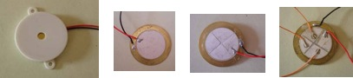

- Incollare il quadrato di cartoncino alla base del cicalino (non alla ceramica!).
- Incollare le strisce di banda magnetica al cartoncino quadrato, al di sotto di tutto.
- Incollare il tubo di vetro verticalmente al centro del cicalino usando la colla più elastica (il tubo in vetro verrà mosso durante le operazioni del microscopio), sul lato su cui sono collegati i fili. È importante che il tubo in vetro sia ben centrato e che non tocchi la colla d’argento o i fili.
- Incollare le piccole bande magnetiche alla sommità del tubo di vetro, e mettere in cima il dischetto come porta campione.
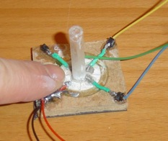
- Attaccare i cinque fili alla morsettiera a vite.
- La nostra scheda NI DAQ ha due uscite (una scheda con tre uscite sarebbe stata molto più costosa). Connettere ciascuna delle due uscite a due quadranti adiacenti (non opposti!) del sensore; le altre due uscite più la base dovrebbero essere collegate a terra (vedere sotto).
Output 1
Output 2
Ground
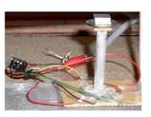
Il cicalino piezoelettrico verrà utilizzato per muovere il campione lungo gli assi X e Y (sinistra/destra, avanti/indietro). Prima che l’apparato possa essere utilizzato, bisogna calibrarlo.
Come prima cosa, lo calibreremo lungo gli assi X e Y.
- Posizionare lo scanner sotto il microscopio ottico ad alta potenza per il processo di calibrazione, e porre il campione di calibrazione sul portacampioni.
- Usando il software, applicare un voltaggio tra due quadranti opposti del cicalino piezoelettrico (un quarto è allo stesso voltaggio della base, quello opposto è, per esempio, aumentato di 10 V). Questi dovranno essere i quadranti per l’asse X. Abbiamo usato un voltaggio tra -10 V e +10 V. Lo spessore di uno dei quadranti aumenterà e lo spessore dell’altro quadrante diminuirà. Questo inclinerà il tubo di vetro (e leggermente anche il campione), così il campione si sposta lungo l’asse X (vedere l’immagine riportata sotto).
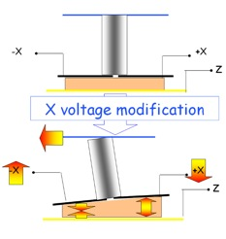
Per l’asse Y, il processo è lo stesso, ma si useranno i due quadranti rimanenti.
- Misurare lo spostamento massimo nelle direzioni degli assi X e Y. Applicando 60 V tra i quadranti opposti, abbiamo approssimativamente 3μm di spostamento della scansione lungo gli assi X e Y, quindi 1 V equivale a circa 100 nm di spostamento.

Il sensore: il diapason di quarzo e la punta in tungsteno
Invece di cantilever, punta e laser dell’AFM, usiamo un diapason di quarzo con la punta in tungsteno. La frequenza di risonanza del diapason in quarzo è usata come indicatore per vedere quanto la punta è vicina alla superficie del campione - questo ci permette di analizzare la struttura della superficie.
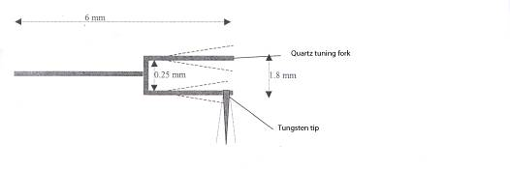

Materiali
- Filo in tungsteno, del diametro di 38 µm
- Un elettrolizzatore (un beaker con una soluzione NaOH 1 mol/l, un supporto, un alimentatore, fili elettrici, un multimetro per misurare la corrente) oppure delle forbici per affilare la punta
- Un diapason di cristallo di quarzo (in base alla nostra esperienza, sarebbe meglio avere 20-30 diapason di quarzo, anche se alla fine ne serve solo uno, dato che si rompono facilmente)
- Un paio di pinzette
- Un pezzo di polistirene espanso
- Un microscopio con ingrandimento 10x
- Colla forte (supercolla) per attaccare la punta al diapason di quarzo
- Un paio di tronchesi molto sottili
- Una piccola scatola di plastica con due conduttori – come una morsettiera senza viti
- Un piccolo magnete rotondo per attaccare il sensore al supporto
- Cavo elettrico
- Attrezzatura per saldare

Affilatura della punta
Questi sono i due metodi per produrre una punta affilata in tungsteno - elettroliticamente o usando un paio di forbici. Ogni punta può essere usata solo una volta, quindi ne servirà un numero considerevole.

Con un elettrolizzatore
Questo metodo richiede tempi piuttosto lunghi, ma produce un bordo molto affilato. In questo processo il filo di tungsteno W_{(s)} si trasforma in ossido di tungsteno al menisco (fino a che il filo si rompe a metà), secondo la reazione seguente: W_{(s)} +2OH⁻ + 2H₂O WO₄²⁻ + 3H_{2(g)}.
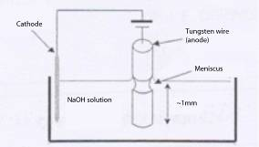
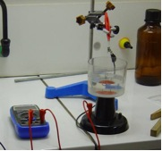
- Posizionare il catodo in una soluzione di NaOH con concentrazione 1mol/l.
- Posizionare il filo di tungsteno nella soluzione come anodo.
- Applicare 2 V a circa 0,5 A.
- Dopo circa 10-20 minuti, il filo comincia ad assottigliarsi al confine tra la soluzione di NaOH e l'aria. Ci vuole circa un’ora prima che la parte inferiore si stacchi. Lo spessore della punta sarà circa quello di un atomo.
- Una volta che la punta è affilata, tagliare il filo alla lunghezza di circa 1 cm.
Nota di sicurezza: usare guanti, camice da laboratorio, occhiali di sicurezza e cappa aspirante. Vedere anche le note generali di sicurezza online: www.scienceinschool.org/safety

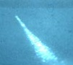
Punta affilata

Con un paio di forbici
In alternativa, si può affilare la punta con un paio di forbici. Noi abbiamo usato questo metodo più semplice e più veloce. La punta sarà così sufficientemente affilata da ottenere un’immagine con una risoluzione di 10 nm: tagliare un pezzo di filo lungo 1 cm tenendolo con un paio di pinzette. La punta non deve essere troppo pesante, altrimenti non vibrerà a sufficienza durante l’esperimento. Questa operazione richiede una certa abilità ed esercizio.

Costruzione del sensore
Se il diapason in quarzo è in un involucro, questo deve essere rimosso con due paia di pinzette (vedere l’immagine sottostante).
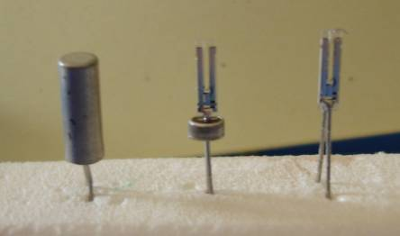
Il diapason deve essere liberato dalla sua capsula (del diametro di 2 mm). Inserire i fili in un pezzo di polistirene espanso e rimuovere l’involucro con due pinzette. Fare attenzione a non toccare il cristallo di quarzo
- Porre il supporto in polistirene espanso con un diapason al quarzo sotto il microscopio.
- Mettere una goccia di colla su una delle due punte del diapason. Per far ciò si può usare una punta in tungsteno, così che la goccia di colla sia piccola e precisa.
- Usare un paio di pinzette per porre una punta di tungsteno acuminata nella colla, con un margine di 5 mm da ogni lato della punta del diapason. Una volta che la colla ha fatto presa, utilizzare un tronchese per rimuovere il pezzo di filo di tungsteno tra le due punte del diapason. Per l’orientamento della punta sul diapason, vedere le immagini sottostanti.
- Tenere il diapason su cui è attaccata la punta in tungsteno nel supporto in polistirene espanso (vedere l’immagine sopra) finché è necessario. Noi abbiamo incollato il filo sul diapason il giorno prima dell’utilizzo effettivo dello strumento, così da consentire la presa della colla.

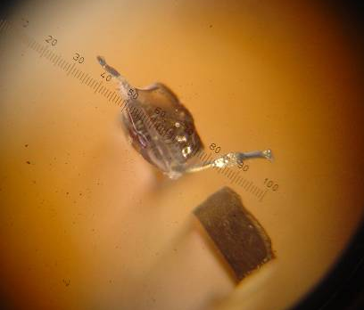
La punta in tungsteno è unita al diapason in quarzo. State guardando da sopra le due punte del diapason. La punta di tungsteno che è incollato alla punta superiore del diapason presenta una forma a “L” – l’ideale sarebbe che fosse dritta e puntasse verso l’alto a sinistra di questa foto. La scala è in micrometri.
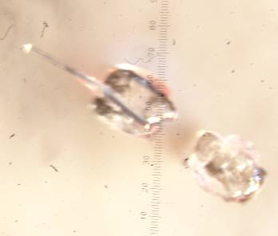
In questa immagine il posizionamento della punta in tungsteno è decisamente migliore
- Incollare il piccolo magnete alla scatola che contiene i cavi.
- Saldare il cavo alla scatola.
- Per poterlo utilizzare, il diapason deve essere connesso con i suoi due cavi alla scatola dei cavi.

La scheda per misurare la corrente

Materiali
- Una scheda di circuito (basetta).
- Un resistore da 1 MΩ
- Un amplificatore (TL18)
- Un alimentatore di corrente continua con portata -15 V;0;+15 V
- Cavo elettrico monoconduttore (come per il sensore)
- Attrezzatura per saldatura

Procedimento
Con questa scheda misureremo le correnti in µA. Costruire la scheda secondo lo schema sottostante.
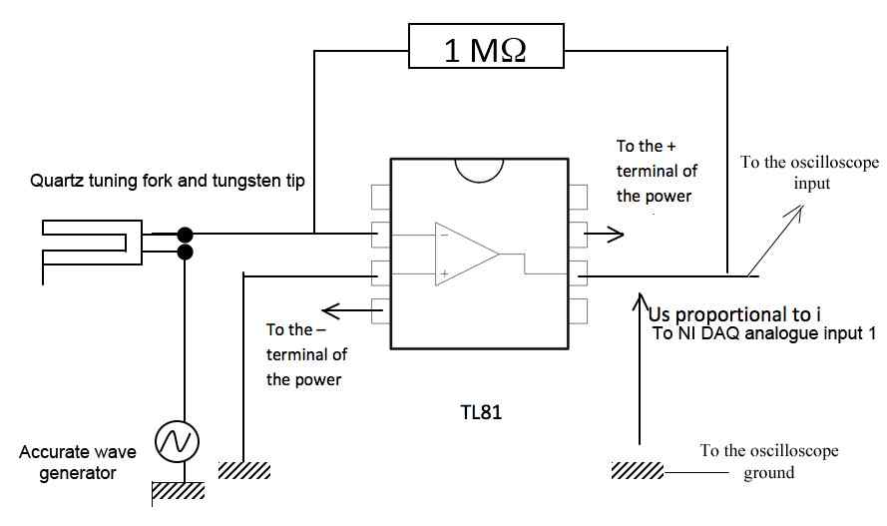
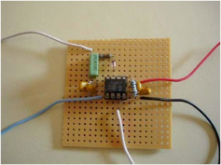

Saldare l’amplificatore sulla scheda di circuito. Connettere lo spinotto VCC- dell’amplificatore al terminale negativo dell’alimentatore e lo spinotto VCC+ al terminale positivo dello stesso alimentatore. Connettere lo spinotto dell’ingresso invertitore dell’amplificatore ad un cavo. Questo sarà collegato al diapason. Connettere l’input non invertente dell’amplificatore a terra. Connettere lo spinotto di output dell’amplificatore all’input della scheda di acquisizione dati/al computer.

Calibrazione del sensore
Prima di ogni misura, il sensore deve essere nuovamente calibrato.

Materiali
- Il support
- Lo scanner
- Un campione di calibrazione con una struttura superficiale regolare a intervalli noti. Noi abbiamo usato una quantum box che ci è stata gentilmente donata da Georges Bremond dell'INSA di Lione, Francia (dipartimento di scienze dei materiali). Potreste contattare la vostra università locale per averne una.
- Il sensore (il diapason, e la scatola dei cavi con magnete e cavi collegati)
- La scheda per misurare la corrente
- Un accurato generatore di onde di segnale (la frequenza del segnale deve essere vicino a 32 000 Hz e la precisione deve essere di circa 1 Hz)
- Un oscilloscopio
- Il computer
- La scheda di acquisizione dati
- Cavi (per l'uso con componenti elettronici, noi abbiamo usato quelli con una sezione trasversale di 0.14 mm²⁾
- Un apposito programma software che possa modificare il voltaggio del sensore per i movimenti lungo gli assi X e Y, eseguire una scansione lungo questi assi, e misurare e registrare il voltaggio all'uscita della scheda di misurazione della corrente. Il software offerto dall'autore (vedere sopra) soddisfa queste specifiche.

Procedimento
- Svitare leggermente le viti regolabili e quelle micrometriche, per fare spazio per il fissaggio dello scanner e del sensore. Non è necessario rimuovere gli elastici per eseguire questa operazione.
- Con il suo magnete, collegare lo scanner alla parte inferiore del supporto, vicino alle due viti regolabili. Allinearlo con i pezzi metallici del supporto.
- Aprire le viti regolabili per assicurarsi di essere abbastanza lontani e di non rompere la punta. Inserire il diapason con i suoi due fili nella scatola di conduzione del sensore. Poi, con il suo magnete, collegare il sensore alla parte superiore del supporto, sopra lo scanner. Girare il tutto per appenderlo sotto la parte metallica superiore del supporto.
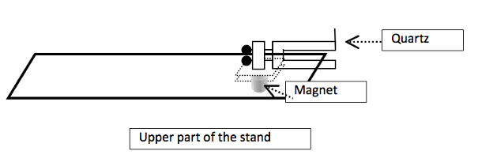
- Connettere il generatore di onde di segnale e la scheda di misurazione di corrente al sensore come mostrato dal seguente diagramma.
- Collegare l'uscita della scheda di misurazione di corrente con l'oscilloscopio e con l'ingresso della scheda di acquisizione dati, in parallelo.
- Collegare l’uscita della scheda di acquisizione dati allo scanner.
- Collegare la scheda di acquisizione dati al computer.
- Usando un paio di pinzette, inserire il campione di calibrazione sul portacampione.
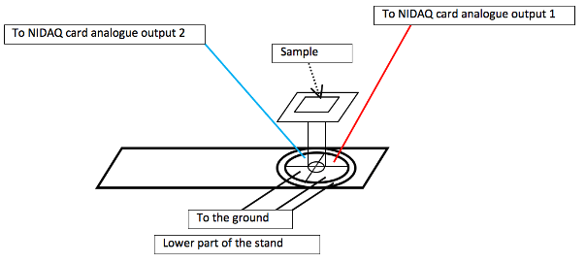
- Usando il generatore di onde di segnale, portare il sensore in condizione di risonanza. Il diagramma sottostante mostra la frequenza di segnale del generatore di onde – che è anche la stessa del cristallo di quarzo – (sull’asse X) come compare sull’oscilloscopio, in funzione della corrente che scorre attraverso il diapason al quarzo (sull'asse Y). La frequenza di risonanza è quella in corrispondenza della quale la corrente raggiunge il suo massimo.
Quartz tuning fork
Tungsten tip
Oscilloscope
I (A)
- Usare la vite micrometrica per muovere la punta di tungsteno verso il basso lungo l'asse Z, avvicinandosi lentamente al campione partendo da circa 1 mm di distanza e portandosi più vicino: il massimo della curva sull'oscilloscopio diminuisce (vedere il diagramma sotto). Operare lentamente e con calma, o si romperà la punta.
Oscilloscope
F (Hz)
I (A)
Sample position
- Quando il segnale dell'oscilloscopio è sceso a metà del massimo della curva iniziale (sull'asse Y), la punta è abbastanza vicina al campione, a questo punto si può avviare la scansione (vedere ' Esecuzione di una misurazione ', sotto).
- Potete poi confrontare la vostra scansione del campione di calibrazione con le dimensioni note degli elementi superficiali del campione, per identificare quale corrente corrisponda a quale posizione dell'asse Z. Allo stesso tempo, è anche possibile confermare la risoluzione nelle direzioni X e Y.

Soluzione alternative
Ci sono due modi per misurare la posizione Z:
Un’opzione è quella di mantenere il voltaggio Z dello scanner ad un valore costante ( in questo modo non si deve muovere la base del segnalatore acustico). In questo caso, la corrente attraverso il diapason di quarzo cambia con lo spessore del campione in ogni posizione. Noi abbiamo scelto questa opzione, perché è semplice da usare, e perché le nostre prime misurazioni del campione di calibrazione corrispondevano a quelle previste. Un potenziale problema è che si potrebbero perdere i valori esatti per le ‘valli’ profonde e l’ago potrebbe imbattersi in ‘montagne’ molto alte. In pratica, con il nostro setup, noi abbiamo misurato solo superfici ‘piatte’ con valori di Z inferiori a 1 µm.
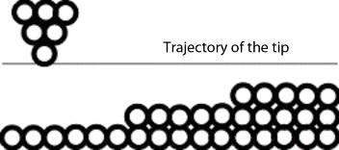
L’altra opzione è quella di mantenere costante la distanza Z tra la punta e la superficie durante la misurazione, mantenendo costante la corrente attraverso il diapason di quarzo con l'aiuto di un sistema di retroazione collegato al sensore. In questo caso, la posizione del campione sull'asse Z è collegata al voltaggio Z dello scanner, così i movimenti del sensore e del portacampioni lungo l'asse Z devono essere calibrati, come pure quelli lungo gli assi X e Y.
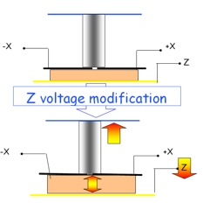
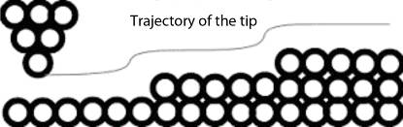
Questo metodo non ha funzionato bene per noi, quindi abbiamo scelto la prima opzione.

Come preparare un campione
Abbiamo misurato solo campioni calibrati, quindi conoscevamo già i risultati attesi. Sfortunatamente, non siamo passati alla fase della misura dei campioni incogniti.
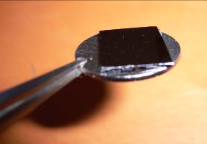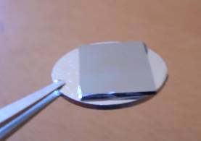
Una quantum box di lato 1 cm circa. A certe angolazioni la luce viene riflessa

Come effettuare una misura

Posizionamento
Per installare il microscopio, bisogna trovare una stanza seminterrata virtualmente priva di vibrazioni e con pochissima corrente d’aria, altrimenti la punta di tungsteno si romperebbe al primo tentativo di acquisire un’immagine. Per evitare le vibrazioni, noi abbiamo messo sul pavimento la camera d’aria gonfiata della ruota di una carriola (andrebbe bene anche quella da 24 pollici di una mountain bike), e l’abbiamo coperta con una lastra di legno laminato (spessa 2 cm), e quindi vi abbiamo piazzato sopra lo strumento.
Mentre si acquisisce un’immagine (operazione che richiede solo pochi secondi) bisogna rimanere immobili.

Sensibilità dello strumento
La massima risoluzione lungo gli assi X e Y è di circa 50-60 nm. La risoluzione lungo l’asse Z è più bassa.
La risoluzione di un AFM commerciale è inferiore a 1 nm.

Procedimento
- Assemblare il microscopio come per la calibrazione (vedere sopra).
- Pulire il dischetto di ferro del portacampioni e collocarvi sopra il campione (si potrebbe anche usare della colla). Quindi collocare il disco di ferro sul magnete che sta in cima al tubo di vetro ed accendere generatore di segnale e oscilloscopio.
- Applicare circa 2 V al cristallo di quarzo e cambiare la frequenza del generatore di segnale da 31 500 Hz in su e osservare il segnale sull’oscilloscopio. Quando la frequenza arriva vicino al valore di risonanza, il segnale verrà fortemente amplificato. La frequenza deve avere esattamente il valore della frequenza di risonanza (vicino a 32 000 Hz), altrimenti la corrente non sarà abbastanza forte per la misura lungo l’asse Z.
- Usando la vite micrometrica, è quindi possible avvicinare lentamente la punta alla superficie del campione. La corrente diminuirà quando la punta si avvicina alla superficie e la distanza Z è abbastanza piccola, in quanto le forze di van der Waals rendono più difficile alla punta mantenere la sua oscillazione. Noi abbiamo scelto di lavorare alla metà della massima intensità, per permettere alle distanze Z (correnti) di aumentare e diminuire partendo da quel valore.
- La scansione può cominciare. Essa è automatizzata mediante il software e richiede solo pochi secondi.
- I dati vengono raccolti in una tabella: per ciascun spostamento sull’asse X, abbiamo una riga; per ogni spostamento sull’asse Y, abbiamo una colonna; e la posizione sull’asse Z è il valore che si trova in ogni cella della tabella.
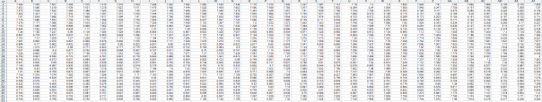
La tabella completa per una scansione
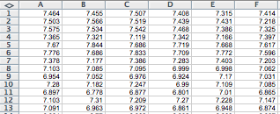
Sezione della tabella
- Usando, ad esempio, Microsoft Excel, si possono convertire i risultati in un grafico.
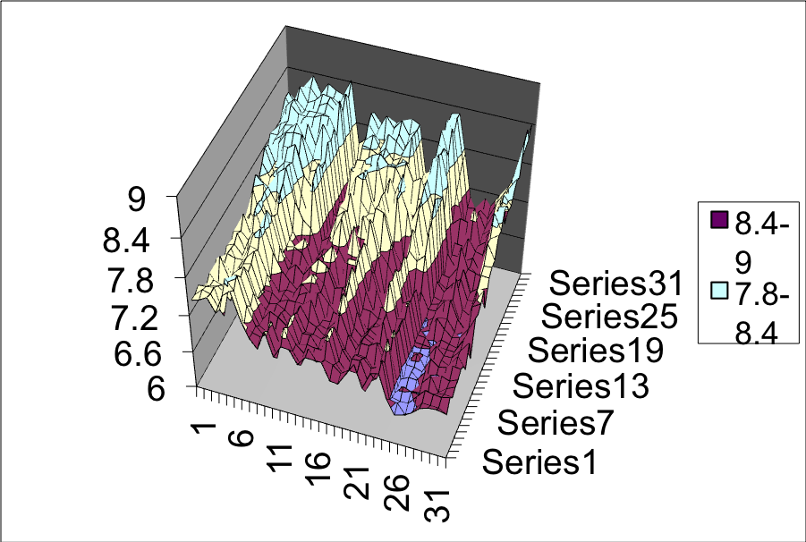
La nostra scansione di parte della quantum box. Gli assi X e Y sono lunghi circa 150-200 nm. 1 unità lungo l’asse Z corrisponde a circa 50 nm.
- Fermare tutto e spegnere gli strumenti.
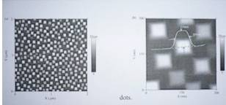
Immagine AFM al massimo contrasto of the quantum box (Ge dots) (acquisita con un AFM commerciale da Bremond et al., LPM INSA Lyon). L’immagine sulla sinistra corrisponde ad un campione di 300 x 300 nm

Ringraziamenti
L’autore è grato a Philippe Dumas, Research Director al GPEC Marseille, Mr Cadete Santos Aires e Mr Genet del CNRS di Lione, così come a Mr Bremond, Research Director, INSA Lione.

Informazioni sull’autore
Philippe Jeanjacquot, insegnante di fisica e chimica
Liceo polivalente Chaplin Becquerel
Décines
Francia
philippe.jeanjacquot@ac-lyon.fr

